“灯塔-党建在线”干部学习网认证流程

一、已完成“灯塔-党建在线”注册的党员干部
1、打开平台网站（http://www.dtdjzx.gov.cn/）。


2、进入“个人专区”，登陆账号。
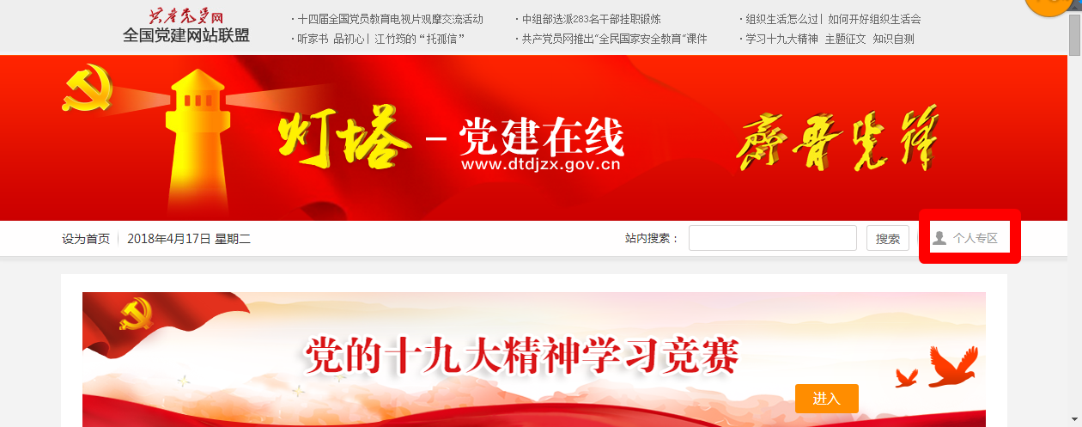

3、进入“个人资料”。
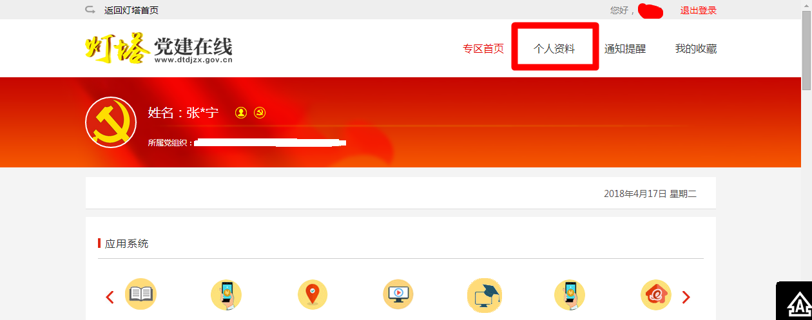

4、在“个人资料-用户认证”模块进行用户认证，身份证号和账号都输入身份证号，点击确认，提示用户认证通过。
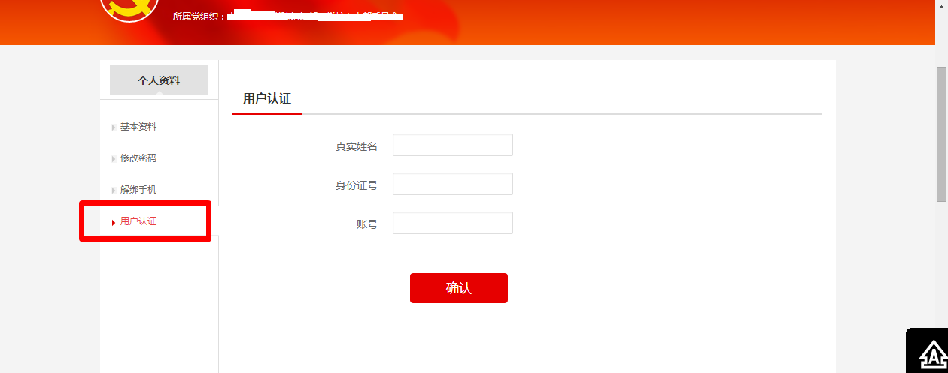

5、退出登陆，并再次重新登陆，注意必须重新登陆。
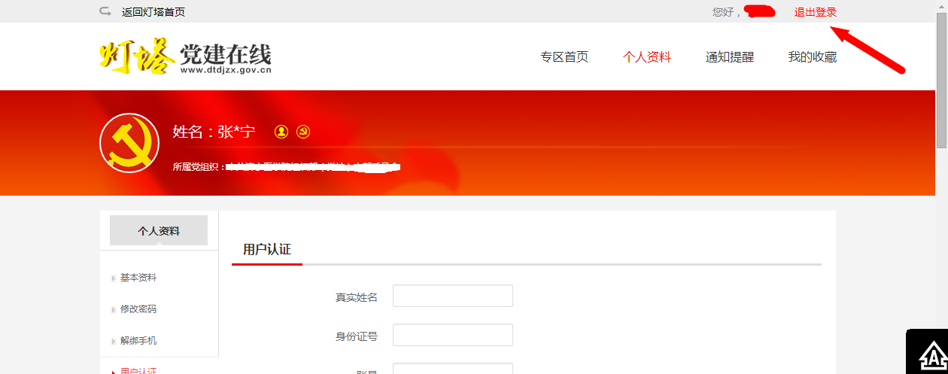

6、重新登陆后，进入干部学习网，任意点开一个课件。至此全部认证工作完成。
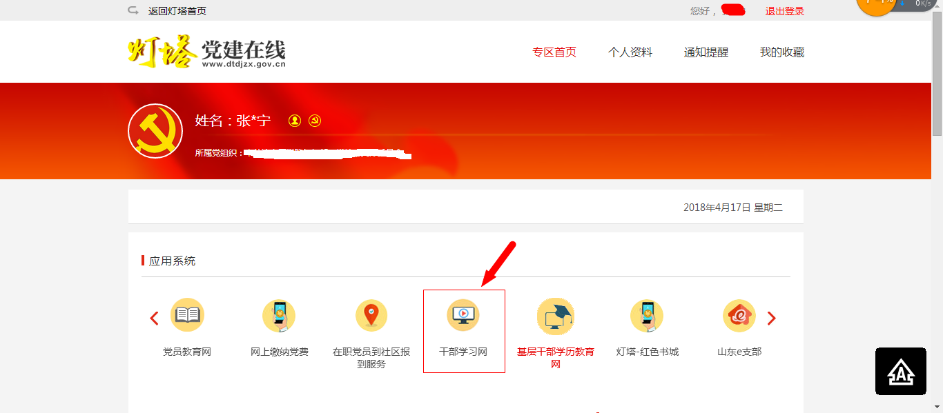

二、未进行“灯塔-党建在线”注册的非党员干部
1、打开平台网站（http://www.dtdjzx.gov.cn/）。

2、进入“个人专区”。
3、完成个人注册。
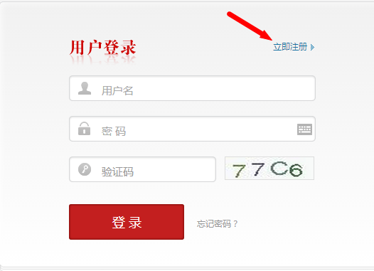
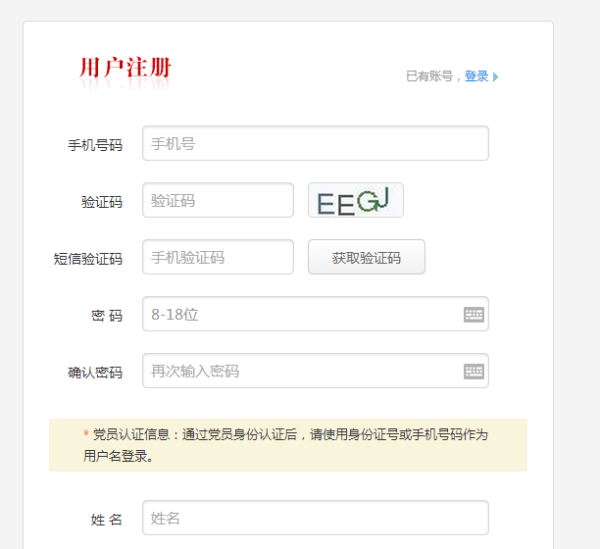

4、注册完成后退出登陆，再次重新登陆。

5、重新登陆后，进入干部学习网，任意点开一个课件。至此全部认证工作完成。

